天津市国家税务局发票开票信息比对系统
使用说明

天津市国家税务局
天津神州浩天科技有限公司
2014年12月

简 介

为了进一步加强发票管理，规范纳税人自觉依法使用发票行为，保护纳税人合法权益，天津市国家税务局为广大纳税人提供了更加科学、实用的发票查询功能，即“发票开票信息比对系统”。
本系统查询对象为：天津市国税系统2006年5月1日之后发售出的各类发票（含增值税专用发票），以及2011年6月1日之后印有单位名称的普通发票。本系统所提供的发票信息不作为发票真伪鉴定的法律依据。查询后若发现所持发票与显示信息不符或对所查询的发票有疑义的，请携带发票到税务机关做进一步的验证鉴别。
如果您需要对手中符合上述条件的发票开票信息进行比对查询，只需登录天津市国家税务局门户网站，进入“发票开票信息比对系统”，按照页面提示信息输入国税印发的发票相关信息，即可获取比对结果。

一、登录方法
登录天津市国家税务局门户网站，进入“发票开票信息比对系统”有以下两种方法。
方法1：登录天津市国家税务局门户网站（http://www.tjsat.gov.cn）,点击左上方“办税服务地图”栏中的“发票信息比对”按钮（见图1）进入系统查询页面。
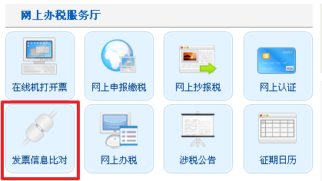
图1
方法2：登录天津市国家税务局门户网站（http://www.tjsat.gov.cn），选择“办税服务”菜单下的“网上办税”标签，点击“天津市国家税务局发票开票信息比对系统”进入系统查询页面。

二、具体操作步骤

（一）功能描述
天津市国家税务局发票开票信息比对系统可对以下种类的发票开票信息进行比对查询，具体内容如下表所示：
序号 | 查询功能 | 适用的发票种类
1 | 增值税专用发票 | 天津增值税专用发票中文三、四联电脑版
1 | 增值税专用发票 | 天津增值税专用发票中文六、七联电脑版
2 | 货物运输业增值税专用发票 | 天津市货物运输业增值税专用发票中文三联电脑版
2 | 货物运输业增值税专用发票 | 天津市货物运输业增值税专用发票中文六联电脑版
2 | 货物运输业增值税专用发票 | 公路、内河货物运输业统一发票
2 | 货物运输业增值税专用发票 | 国际货物运输代理业专用发票
3 | 增值税普通发票 | 天津市增值税普通发票
4 | 税控机动车销售统一发票 | 机动车销售统一发票(电脑版)
4 | 税控机动车销售统一发票 | 机动车销售统一发票(万元版)
4 | 税控机动车销售统一发票 | 机动车销售统一发票(十万元版)
4 | 税控机动车销售统一发票 | 机动车销售统一发票(手工版)
4 | 税控机动车销售统一发票 | 机动车销售统一发票(千元版)
5 | 机打普通发票 | 天津市国家税务局通用机打发票
5 | 机打普通发票 | 海洋石油企业专用发票
5 | 机打普通发票 | 天津市医保定点零售药店通用机打发票
5 | 机打普通发票 | 天津市国税税务机关代开统一发票(电脑版)三联
6 | 通用手工发票 | 天津市国家税务局通用手工发票
7 | 定额发票 | 天津市国家税务局通用定额发票
8 | 衔头发票 | 天津市管辖范围内的纳税人印制有单位名称发票
9 | 个人消费电子发票 | 天津市国家税务局个人消费电子发票

（二）使用说明
用户进入本系统后，首先需要选择要查询的发票种类（图一）。
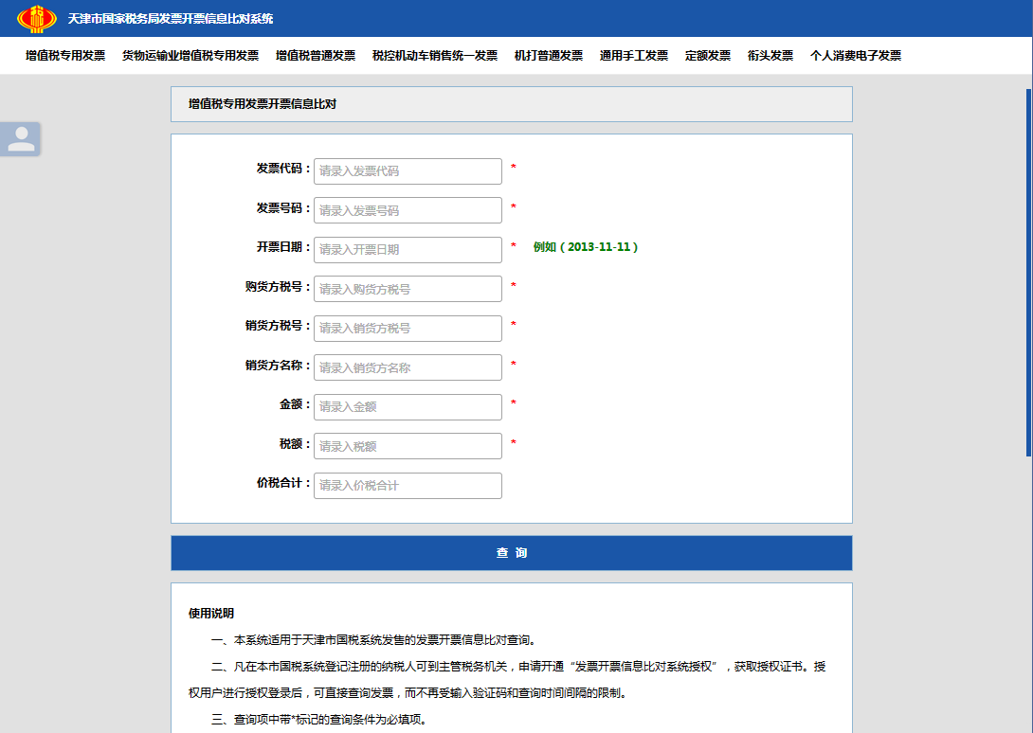
图一
然后根据界面上的提示信息，录入比对信息，其中在录入框后有“*”标注的为必录项。
录入所有信息后，点击“下一步”按钮，进入比对流程（图二）
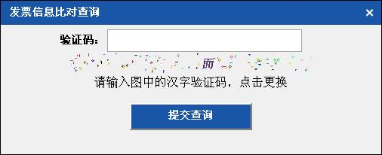
图二
用户根据图片提示，录入验证码后，点击“提交查询”完成查询操作（图三）
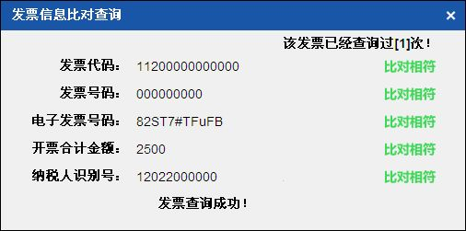
图三
发票开票信息比对系统会对用户录入的信息与国税系统保存的电子信息进行比对，本系统会根据比对结果提示不同的信息给用户，用户会看到的提示信息主要有：
提示信息 | 备注
发票查询成功！ | 查询成功
系统运行发生错误，请稍候重试！ | 系统发生错误
您所查询的发票并不存在！ | 发票在国税系统中不存在
您所查询的发票不属于天津市国家税务局认定的XX发票！ | 查询发票种类错误
您所查询的发票信息与税务系统不一致！ | 查询发票信息不一致
您所查询的发票金额与税务系统不一致！ | 查询发票金额不一致
您所查询的发票数据不完整，十日后可再查询！ | 发票信息尚未导入国税系统
您所查询的发票数据不完整，请在下个征期进行查询！ | 发票信息尚未导入国税系统
您所查询的发票信息与报税记录一致！ | 查询成功
您所查询的发票信息与报税记录不一致！ | 查询发票信息不一致
您所查询的发票尚未抄报税，请在开票日期次月征期结束后查询！ | 发票信息尚未导入国税系统
此发票未发售给销方纳税人！ | 发票在国税系统中不存在
您不是所查询发票的开具方或收受方，请由该开具方或收受方自行查询！ | 登录的授权用户，没有查询自己开具和接受的发票
至此，完成一次发票信息比对操作。

（三）授权用户
本系统限制了用户每两次查询的时间间隔（间隔为2分钟），如果您要查询的发票量较大，可以到主管税务机关办税服务厅申请开通“发票开票信息比对系统授权”。
授权用户会从国税系统获取授权证书，在进入本系统后，用户可以通过上传授权证书，进行授权登录，实现用户不受录入验证码和查询时间间隔的限制。
登录方式：
用户进入本系统后，点击左侧的“”图标，进入授权用户登录窗口（图四）
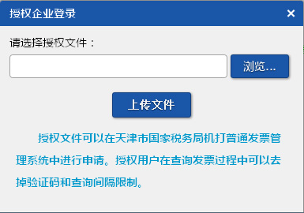
图四
点击浏览，在弹出的资源管理器中，选择授权证书。授权证书名称格式为：“license.授权用户税号.生成时间.tjsat.fpzwcx.key”。
然后点击“上传文件”即可完成用户登录。
登录成功后，可以点击“”查看授权企业信息和注销登录（图五）。
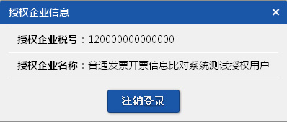
图五
注：只有在天津市国税局登记的企业方能开通授权。

